COMUNICADO DE PRENSA

Catálogo de componentes electromecánicos 2023 de Würth Elektronik
Mantenerse conectado
Waldenburg (Alemania), 19 de enero de 2023 – Würth Elektronik ha publicado el catálogo «Electromechanical Components 2023» para su descarga. Este catálogo consta de 65 páginas con novedades en los ámbitos de la tecnología de conexión, así como de interruptores y pulsadores. El fabricante dedica un capítulo aparte a los contactos de alta corriente REDCUBE que son especialmente robustos y resistentes a las vibraciones gracias a la tecnología press-fit. Todos los productos del catálogo están disponibles en stock sin cantidad mínima de pedido. Además, se ofrece la posibilidad de recibir muestras gratuitas bajo solicitud.
El nuevo catálogo muestra muy claramente las distintas posibilidades de conexión de las placas de circuito impreso entre sí o mediante cables. Uno de los productos destacados del catálogo 2023 son los conectores circulares M12 con bloqueo por rosca y protección IP67 o IP68 para lineas de datos en entornos de automatización industrial. También hay una interesante novedad en conectores coaxiales: nuevo formato nueva familia tipo N según la norma MIL-STD-348 para aplicaciones donde se necesita gran robustez. Entre los switches, llama la atención una nueva familia de toggle con una capacidad de corriente de 1 A, una tensión nominal de 30 V y conformidad ESD según IEC 61000-4-2.
REDFIT CRIMP es un conector especialmente estable con una capacidad de 16 A y 400 V. La conexión a la PCB utiliza la tecnología SKEDD patentada por Würth Elektronik. Permite realizar la conexión a mano a la placa de circuito impreso y no necesita otro conector de acoplamiento gracias a su pasador de posicionamiento.
El catálogo también puede solicitarse en versión impresa en la siguiente dirección:
https://www.we-online.com/en/products/components/service/information-components

Imágenes disponibles
Las siguientes imágenes se encuentran disponibles para impresión y descarga en: https://kk.htcm.de/press-releases/wuerth/
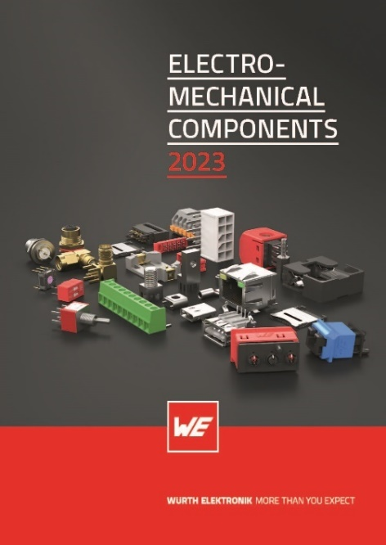Fuente de la imagen: Würth Elektronik
Catálogo «Electromechanical Components 2023»

Acerca del Grupo Würth Elektronik eiSos
El Grupo Würth Elektronik eiSos es un fabricante de componentes electrónicos y electromecánicos para la industria electrónica, que aporta soluciones electrónicas innovadoras con su liderazgo tecnológico. Würth Elektronik eiSos es uno de los mayores fabricantes europeos de componentes pasivos y opera en 50 países. Sus plantas de producción en Europa, Asia y América del Norte suministran productos a un creciente número de clientes en todo el mundo.
La gama de productos incluye componentes para EMC, inductores, transformadores, componentes de RF, varistores, condensadores, resistencias, cuarzos, osciladores, módulos de alimentación, transferencia de energia inalámbrica, LED‘s, sensores, conectores, elementos para fuentes de alimentación, interruptores, pulsadores, conexionado, portafusibles, así como soluciones para la transmisión inalámbrica de datos.

La clara vocación de servicio de la empresa se caracteriza por la disponibilidad de todos los componentes del catálogo en stock sin una cantidad mínima de pedido, muestras gratuitas, haciendo hincapié en el soporte técnico con las herramientas de selección proporcionado por el departamento técnico de ventas.
Würth Elektronik forma parte del Grupo Würth, líder del mercado mundial en el desarrollo, la fabricación y la distribución de materiales de montaje y fijación. La empresa emplea a 8000 trabajadores. En el año 2021, el grupo Würth Elektronik eiSos generó una facturación de 1090 millones de euros.
Würth Elektronik: more than you expect!
Más información en www.we-online.com

Más información:  Würth Elektronik eiSos GmbH & Co. KG  Sarah Hurst  Max-Eyth-Strasse 1  74638 Waldenburg  Alemania  Tel.: +49 7942 945-5186  Correo electrónico:  sarah.hurst@we-online.de  www.we-online.com | Contacto para la prensa:  HighTech communications GmbH  Brigitte Basilio  Brunhamstrasse 21  80339 München  Alemania  Tel.: +49 89 500778-20  Fax: +49 89 500778-77  Correo electrónico: b.basilio@htcm.de  www.htcm.de

